ČETVRTA TEMATSKA TIMSS RADIONICA
U ORGANIZACIJI AGENCIJE ZA PREDŠKOLSKO, OSNOVNO I SREDNJE OBRAZOVANJE

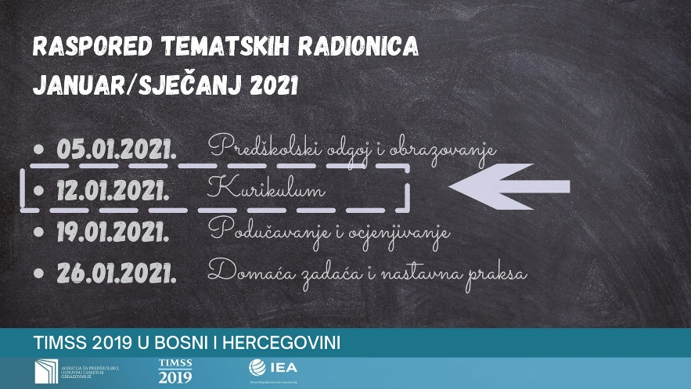
Agencija za predškolsko, osnovno i srednje obrazovanje Bosne i Hercegovine, organizirala je uspješno 12.01.2021. godine četvrtu online tematsku TIMSS radionicu koja je bila posvećena KURIKULUMU. Navedenoj tematskoj radionici je prisustvovalo oko 100 učesnika. Navedenoj radionici je prisustvovao veliki broj članova Stručnog tima (voditelja i kordinatora) koji su uključeni u projekat ''Kvalitetno obrazovanje kroz kurikularnu reformu'' koji se implementira u Zeničko-dobojskom kantonu, a čiji su nosioci Ministarstvo za obrazovanje, nauku, kulturu i sport Zeničko-dobojskog kantona, Pedagoški zavod Zenica i partnerska organizacija Misija OSCE-a u Bosni i Hercegovini.
Tokom ove radionice predstavljeni su primjeri kurikuluma iz matematike i prirodnih nauka iz zemalja sa najboljim postignućima, prezentirane su osnovne razlike između navedenih kurikuluma i nastavnih planova i programa u Bosni i Hercegovini, aktivnosti na izradi dokumenata Zajedničke jezgre nastavnih planova i programa baziranih na ishodima učenja i dr.
Pedagoški zavod Zenica je imao priliku da u drugom dijelu ove tematske radionice predstavi aktivnosti koje su postavljene u okviru naprijed navedenog projekta, a koje se odnose na izradu predmetnih kurikuluma za osnovno i opće srednje obrazovanje. Predstavljen je trogodišnji projekat i ključne projektne aktivnosti prema utvrđenom Rokovniku aktivnosti: Predstavljen rad Stručnog tima, broj timova i članova-ica/voditelja-ica timova koji rade na izradi predmetnih kurikuluma, a učesnici su mogli dobiti i informacije o načinu narednim aktivnostima koje se odnose na obuke Stručnog tima, izradu online Platforme za kurikulum, javne rasprave o kurikulumu, pilotiranje predmetnih kurikuluma u školama i sl.
Link: https://www.facebook.com/aposo.gov.ba/

